Gestión de Bases de Datos.
UD. 2. Modelo Entidad/Relación (E/R) y Modelo Relacional.
Diseñar un modelo entidad/relación que almacene los datos de todas las guerras de la historia de modo que:
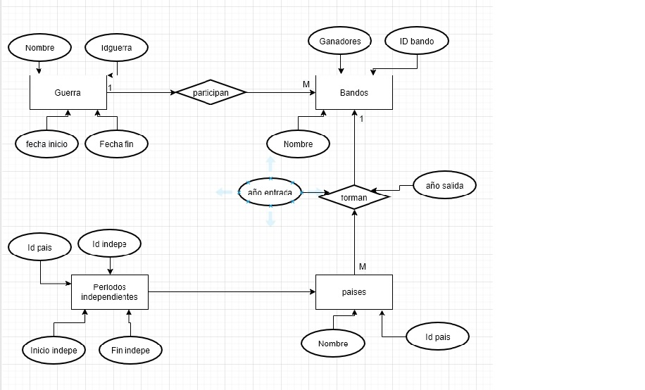

Modelo Relacional.
